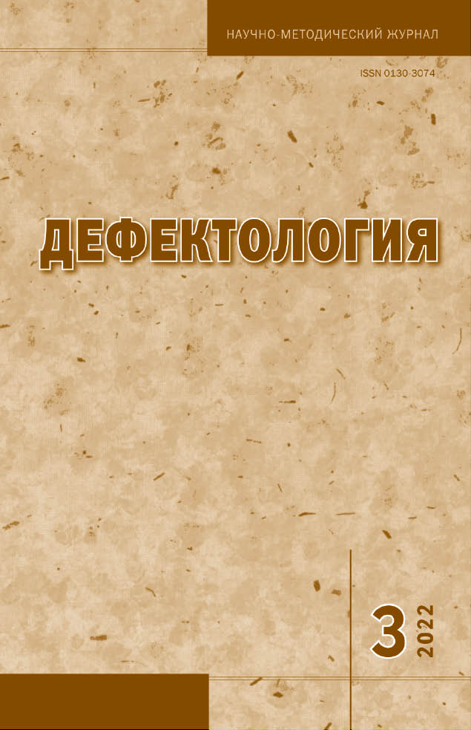 | Нурлыгаянов И.Н., Соломина Е.Н. Психолого-педагогические трудности в организации дистанционного обучения школьников с умственной отсталостью. Сообщение 1. // Дефектология. - 2022. - №3. – С.43-52

Аннотация: В работе представлена попытка эмпирическим путем изучить психолого-педагогические затруднения умственно отсталых обучающихся в условиях образования с применением дистанционных технологий. По результатам проведенного исследования выделена структура психических состояний у обучающихся, включающая такие обобщенные факторы, как «блокировка волевой активности», «когнитивная индифферентность», «враждебность», «истощение», а также раскрыта иерархия состояний. Проведенный контент-анализ ответов учителей, показал важную роль индивидуального подхода в организации образовательного процесса. Определены группы психолого-педагогических трудностей, связанные с материально-техническим обеспечением, семейными факторами, психофизиологическими особенностями обучающихся, с использованием технического оборудования, сложностью реализации традиционных подходов и приемов обучения школьников с умственной отсталостью. Представлен обобщенный опыт в нахождении способов решения затруднений, а также в оценке результатов деятельности обучающихся.
Ключевые слова: умственная отсталость, психолого-педагогические трудности, обучающийся, психические состояния, образование, дистанционные технологии

